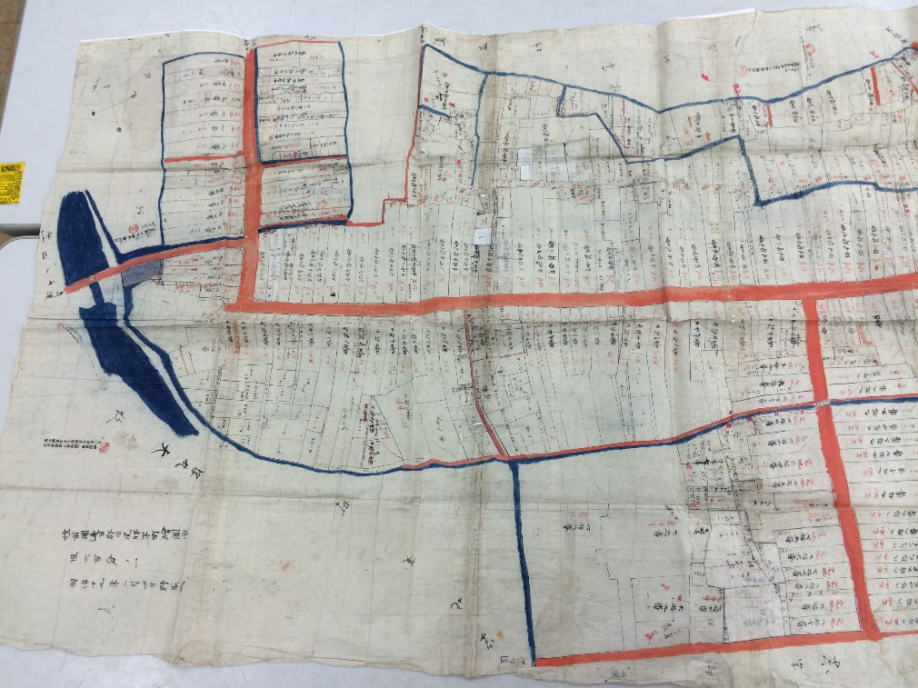よくお年寄りが「田尻の町は昔は栄えていた、とか、金持ちの町だった」と言う事を言っていた。私たちの頃は何処にでもある何の変哲もない町になっていたが、これは戦後の農地解放が一つの原因と言えるのかもしれない。多少の痕跡も残っている。町の中にはいまだに土蔵が有る家が多いのもそのためかなっと思っている。（この土蔵も東日本大震災で多くの土蔵が取り壊してしまった）田尻の町のつくりは、古川方面から田尻川を渡るとT字路にぶつかる。左に行けば高清水、右はクランクになっており東に一直線の道が走りその正面もクランクと言うほどでは無いが幾分曲がりまた東に向かい東北本線の田尻駅方面に繋がる。この両クランクの間が田尻の町のメイン通りだ。面白いのはこの両端のクランク部分に神社が向かい合う様にある。西にあるのは加茂社と言い、東にあるのは郷倉神社と言う。加茂社は字が「賀茂」や「鴨」ではなく「加茂」である。時代と共に変わってきたものか、あえてこの漢字を使っているのか調べたことはないので不明である。（だれか分かっている方が居れば教えてください。因みに、この神社は元々は穀蔵尊だったそうで、神社の境内には、牛や虎の石像が何体かある。なぜ、穀蔵様に牛や虎かと言う事は、詳しくはないが、中国の考え方で、穀蔵様は丑寅の方角を守っているようだ。つまり北東の方角を守護（？）している。北東は鬼門だそうで、昔は結構この考え方が広く知れ渡っており、京都の北東に比叡山があり京都を守護していたという。もしこの考え方に従えば、加茂社の南西に重要な拠点があったことになる。ところで、鬼のスタイルをご存じだろうか、牛の角に虎のパンツである。参考まで。